
FICHE TECHNIQUE

Désignation | Compresses de gaze hydrophile stériles Medibase
Référence(s) | 3135500
Visuel | 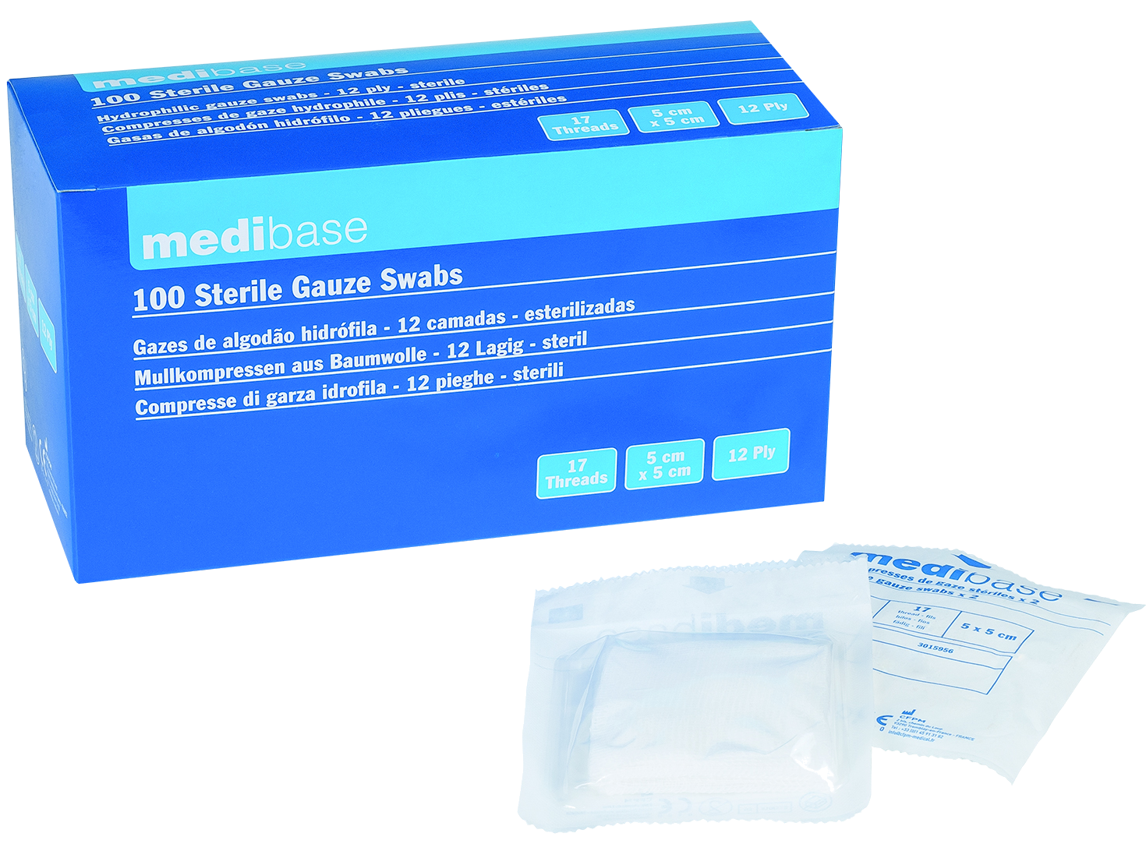
Description | Compresses de gaze, pur coton.  - Dimensions pliée : 5*5 cm  - Nombre de fils : 17  - Nombre de plis : 12  - Stérilisation : oxyde d’éthylène
Caractéristiques et Données techniques | - Parfaitement blanches sans matière colorante  - Aucun déchet de peignage ou autre
Packaging | Boîte de 100 compresses : 50 blisters stériles de 2 compresses.
Durée de vie | 5 ans
Indications d’utilisation | 
Informations légales | Dispositif médical de classe I stérile  Marquage CE 0123. Organisme certificateur : TUV PRODUCT SERVICE  Fabricant: FOMED Industries Inc
Version 2.0 Date : Mise à jour 14/11/2022 par RG

